Муниципальное образовательное учреждение «Детский сад №300 Дзержинского района Волгограда»

Методическая разработка конспекта занятия по развитию речи в подготовительной к школе группе

Тема: «Как Незримка искал ответ на «главный» в своей жизни вопрос»

Воспитатель:
Иванова Ольга Юрьевна

Волгоград
2020

«Пишите, чтобы быть понятным, говорите, чтобы быть услышанным, читайте, чтобы расти.»
Лоуренс Кларк Пауэлл
Аннотация.
Данная методическая разработка направлена на развитие связной речи, фонематического слуха, формирование звуковой аналитико-синтетической активности. Помимо решения основной задачи-обучения грамоте, методическая разработка позволяет с легкостью решить и много дополнительных, не менее важных задач: закрепление знаний видов водного и наземного транспорта, разнообразии подводных обитателей, разнообразии профессий; развитие конструктивных способностей, воспитание чувства взаимопомощи, чувства ответственности. Постоянная смена деятельности развивает интерес, что препятствует возникновению у детей чувства усталости в ходе решения поставленной проблемы в начале занятия.
Представленная разработка может быть полезна воспитателям старших групп, как необходимая предварительная работа при обучении письму и чтению.

Содержание.
Конспект занятия по речевому развитию: «Как Незримка искал ответ на «главный» в своей жизни вопрос»
Структура занятия:
Игра-приветствие «Доброе утро». (2 мин)
1.Вводная беседа-постановка проблемной ситуации. (3 мин)
2.Основная часть- пути решения проблемной ситуации:(27 мин)
1. отгадывание загадок
2. д/и «Чудо соты 1»
3.беседа/отгадывание загадок
4. д/и «Чудо крестики 3»
5. д/и «Прозрачный квадрат»
6. д/и «Игровизор». Графический диктант.
7.беседа/отгадывание загадок
8.д/и «Фонарики»
9. д/и «Собери слова»
3.Заключительная часть. (3 мин)
1.Итоговая беседа.

Введение.
Речь – одна из главных линий развития ребёнка. Благодаря родному языку ребёнок входит в наш мир, получает широкие возможности общения с другими людьми. Речь помогает понять друг друга, формирует взгляды и убеждения, а также оказывает огромную услугу в познании мира, в котором мы живем.
Согласно ФГОС дошкольного образования, речевое развитие детей выделено в отдельную образовательную область, которая включает в себя овладение речью как средством общения; обогащение активного словаря; развитие связной, грамматически правильной диалогической и монологической речи; развитие звуковой и интонационной культуры речи, фонематического слуха; формирование звуковой аналитико-синтетической активности как предпосылки обучения грамоте.
С психологической точки зрения начальный период обучения грамоте – это формирование у ребенка нового отношения к речи. Предметом познания становится сама речь, ее внешняя звуковая сторона. Хорошо развитая устная речь является надёжной и необходимой базой для овладения грамотой.
Экспериментально доказано, что осознание звуковой структуры слова-необходимая предпосылка обучения письму и чтению (обучение грамоте). Однако многие дети к моменту поступления в школу свободно выделяют в словах только первый звук. Особые трудности возникают при последовательном выделении звуков из слова, а при неразвитом фонематическом слухе такие ошибки вполне закономерны.
Развитое фонематическое восприятие необходимо не только для обучения грамоте, но и для выработки многих разговорных и орфографических навыков. Эту работу необходимо начинать с дошкольного возраста, когда резко возрастает интерес к звуковому оформлению слов, дети наиболее восприимчивы к звуковой стороне языка и проявляют желание работать со словами и звуками.
НОД с детьми в данной методической разработке осуществляется в игровой форме, а для достижения лучшего результата используются развивающие игры В.В. Воскобовича «Сказочные лабиринты игры» и индивидуально разработанные автором методической разработки-игровые пособия. Все это в совокупности совершенствует процессы внимания, памяти, мышления, расширяют словарный запас, формирует навыки звукового и фонематического анализа и синтеза, развивает слуховое восприятие и фонематический слух. Ребенок узнает значение знакомых и незнакомых слов, постигает в процессе игры алгоритм словообразования, что дает прекрасный обучающий эффект.
Таким образом, занятия обучению грамоте с помощью технологии «Сказочные лабиринты игры» В.В.Воскобовича, можно считать той средой, которая способствует формированию и развитию качеств, необходимых дошкольнику для перехода на новый вид деятельности – учебной.

Основная часть.
Цель: развитие познавательного интереса, исследовательского подхода к явлениям и объектам окружающей действительности, гармоническое развитие у детей речевого, эмоционально-образного и логического мышления.
Задачи:
Познавательные:
- Продолжать обучать детей выделять звуки в словах и классифицировать их.
- Продолжить знакомство со звуками «М», «А» и буквами, обозначающими их.
- Формировать умение составлять слова из заданных букв.
- Учить операциям мышления: анализу и синтезу в процессе конструирования
- Продолжать формировать знания о видах наземного транспорта.
- Продолжать формировать знания о подводном мире и способах его изучения.
Развивающие:
- Развивать умение выделять звуки из слов, давать им характеристику. Развивать фонематический слух.
- Развивать умение находить букву, соответствующую заданному звуку.
- Развивать навыки плавного чтения.
- Развивать умение ориентироваться в пространстве на листе бумаги
- Развивать конструктивные способности детей, умение выполнять поставленную задачу по указанию воспитателя
- Развивать познавательную активность, умение выполнять действия, придерживаясь заданного алгоритма, решать логические и проблемные задачи
- Развивать логическое мышление, звуковое, зрительное внимание
Воспитательные:
- Воспитывать умение заботиться о других
- Воспитывать умение получать только положительные эмоции, помогая другим
- Воспитывать дружеские взаимоотношения между детьми, привычку заниматься сообща.
Тип занятия.
Занятие на изучение нового материала.
Форма занятия.
Интегрированное занятие.
Продолжительность.
35 минут.
Участники.
Подготовительная к школе группа.
Возраст обучающихся.
6-7лет.
Оборудование:
Коврограф, игра «Чудо-крестики 3», Игра «Фонарики», игра «Чудо-соты», комплект «Прозрачные буквы», игра «Прозрачный квадрат», «Игровизор», 2 корабля из ковролина, с вырезанными иллюминаторами для вставки в них прозрачных букв, маяк из ковролина(с включающимся внутри светом), игрушки-искалки «акула» и «медуза» из ковролина, наполненные бисером, мелкими предметами и ламинированными буквами(которые необходимо найти), аквалангист из ковролина, картинки с формой моряков вырезанные и заламинированые(размером 7см х 4см),фото детей(круглые, диаметром 3-3,5см) заламинированые. Сказочные персонажи: Незримка Всюсь, Фея. Набор картинок: «Наземный транспорт».
Предварительная работа:
Совместная деятельность воспитателя с детьми в процессе знакомства с играми В.Воскобовича. Беседа по картинкам из серии «Виды транспорта». Д/и на выделение и характеристику звуков в словах. Д/и «Путаница». Д/и «Найди свою букву». Беседа «Я люблю свою маму». Социально-ролевая игра «Морские следопыты».

Ход занятия:
Коммуникативная игра-приветствие «Доброе утро!»
Воспитатель: Ребята, давайте поздороваемся с нашими гостями и покажем им, как мы ловко умеем настраиваться на наши занятия:
Придумано кем – то
Просто и мудро
При встрече здороваться!
- Доброе утро!
- Доброе утро
Солнцу и птицам!
- Доброе утро!
Приветливым лицам!
И каждый становится
Добрым, доверчивым!
Доброе утро длится до вечера!

1.Вводная беседа.
Воспитатель: Ребята, скажите, что вы больше всего любите делать, чем заниматься?
Дети: петь, играть, танцевать, помогать старшим, гулять
Воспитатель: А, как вы думаете, что важнее из перечисленных вами занятий? (Дети начинают спорить)

Спор детей прерывает громкий детский плач.
Воспитатель: Ребята, слышите, кто-то снова громко плачет в нашем Фиолетовом лесу. Как вы думаете, кто это может быть? Давайте заглянем в наш Фиолетовый лес.
Дети смотрят и видят, что на маленьком пеньке, среди могучих деревьев, стоит их сказочный друг Незримка. Дети понимают, что это он опять плачет.
Воспитатель: Ребята, как вы думаете, почему же он опять плачет?
Дети высказывают разные предположения и приходят к выводу, что Незримка снова что-то натворил.
Воспитатель: Ребята, оказывается, что Фея лишила Незримку его способности становиться невидимым в фиолетовом лесу, потому что Всюсь спорил с ней, о том, что он самый главный в Фиолетовом лесу и в своем доме и вообще в жизни. И что самое главное занятие-это играть, веселиться и ничего не делать.
Воспитатель: Так вот, Фея сказала, что вернет ему его чудесный дар, когда он найдет правильный ответ на ее вопрос: «Кто и что важнее всего в жизни?»
Воспитатель: Вот и плачет теперь Незримка Всюсь, потому что боится он теперь один без своего дара путешествовать.
Воспитатель: Ребята, как вы думаете, кто же в Фиолетовом лесу может ему помочь найти правильный ответ?
Дети предполагают, что помочь ему смогут старые мудрые Радужные гномы, которые живут на другом берегу озера Айс, ведь они не раз ему помогали.
Воспитатель: А, кто же поможет Всюсю добраться до берега, где живут Радужные гномы?
Ребята вызываются все вместе помочь Незримке.

2. Основная часть.
Воспитатель: Ребята, путь длинный, как вы думаете на чем нам можно преодолеть этот путь?
Дети высказывают предположения: на самолете, поезде, велосипеде и т.д.
Воспитатель: Возможно, но Фея дала нам несколько загадки, отгадав которые, мы узнаем, на чем нам придется путешествовать.
Воспитатель загадывает загадки, и когда дети дают правильный ответ, вешает картинку с изображением отгаданного транспорта на стену. (приложение1)
- Пьет бензин, как молоко,
Может бегать далеко.
Возит грузы и людей.
Ты знаком, конечно, с ней? (Машина)
- Это громкая машина
Без руля и без кабины.
В шлеме парень очень смелый,
С ней справляется умело.(Мотоцикл)
- Несётся и стреляет,
Ворчит скороговоркой.
Трамваю не угнаться
За этой тараторкой. (Мопед)
- Белые, желтые домики
По улице бегут,
Взрослых и детишек
Домики везут. (Маршрутка)
- Быстрый транспорт городской,
Но особенный такой -
Под землёй вагоны катят,
Места всем доехать хватит! (Метро)
Воспитатель: Молодцы, ребята, отгадали все загадки. А теперь скажите, как можно назвать одним словом весь этот транспорт? (наземный)
А какой из этого транспорта можно отнести еще и к подземному? (Метро)
Воспитатель: Ребята, Фея не зря загадала загадки именно про этот транспорт. Ну-ка, произнесите мне все отгадки. Как вы думаете, что общего у всех этих слов? (метро, машина, мотоцикл, мопед, маршрутка-все слова начинаются со звука «М», «Мь»)
Воспитатель: Правильно, а какой буквой на письме обозначаются эти звуки? (буквой «М»)
Воспитатель: Вот и первая ваша подсказка. (показывает карточку с буквой «М»). Только вот положить Незримке ее некуда.
Воспитатель: А мы сегодня поедем на том транспорте из отгаданных, у которого 2 колеса. Что это за транспорт? (мотоцикл и мопед). Ребята, а какой из них едет быстрее? (мотоцикл). Значит ехать нам надо на мотоциклах, но у нас их нет, что же будем делать?
Ребята предлагают сконструировать.

Задание №1. «Чудо соты 1» Приложение 2.
Дети начинают конструировать, но задания детям даются разной степени сложности, в зависимости от уровня знаний и умений ребенка. Дети сами выбирают себе сложность в выполнении: либо конструируют на столе, смотря на предложенную схему (схема уменьшена в размерах и не совпадает с размерами элементов конструктора-сложный уровень), либо накладывают элементы прямо на схему (размеры элементов конструктора полностью совпадают с размерами схемы-легкий уровень) Один ребенок конструирует на стене.
Воспитатель: Молодцы, ребята теперь мы можем ехать.
Воспитатель: Ребята, вот мы доехали до озера Айс, но дальше мы сможем ехать на мотоциклах? А на чем мы буде путешествовать по воде?
Ребята высказывают свое мнение: на паруснике, на лодке, на корабле, на барже и т.д.
Воспитатель: Ребята, а как можно одним словом назвать весь этот транспорт? (водный)
Воспитатель: ребята, скажите, как называется профессия людей, которые работают на водном транспорте? (моряки). А кто самый главный на корабле? (капитан). Ребята, а как называют людей, которые помогают капитану? (если затрудняются ответить, воспитатель загадывает загадку-помощника)
Он, как рядовой в пехоте,
Служит рядовым в Морфлоте.
Не привык он вешать нос!
Он в тельняшке! Он - ...(матрос)
Воспитатель: Ребята, давайте побудем сегодня с вами помощниками капитана Незримки, выбирайте матросскую форму.
Дети выбирают матросскую форму и свою фотографию и прикрепляют на корабль. (приложение 3)
Воспитатель: Ребята, ветра нет, а на озере Айс поднялся шторм! Как вы думаете, что в озере могло случиться?
Ребята предполагают, что что-то произошло в озере под водой.
Воспитатель: Но как нам узнать, что же произошло под водой? Кто нам может помочь?
Он в резиновой одежде,
В море спустится, но прежде,
Ласты на ноги наденет,
Акваланг большой примерит,
И нырнет в пучину быстро,
Не видать? (Аквалангиста)
Воспитатель: Ребята, но у нас нет знакомого аквалангиста, значит нам придется спускаться по воду самим. Сможем мы это сделать? (Нет, нет специального снаряжения)
Дети предлагают сконструировать из чего-нибудь.

Задание №2. «Чудо крестики 3». Приложение 4.
Дети начинают конструировать, но задания детям даются разной степени сложности, в зависимости от уровня знаний и умений ребенка. Дети сами выбирают себе сложность в выполнении: либо конструируют на столе, смотря на предложенную схему (схема уменьшена в размерах и не совпадает с размерами элементов конструктора-сложный уровень), либо накладывают элементы прямо на схему (размеры элементов конструктора полностью совпадают с размерами схемы-легкий уровень) Один ребенок конструирует на стене.
Воспитатель: Молодцы, ребята, сконструировали себе снаряжение, а теперь назовите первый звук в словах «аквалангист», «акваланг»? Какой буквой на письме обозначается этот звук? (Буквой «А»)
Воспитатель: Молодцы, ребята, вот и вторая ваша подсказка. (показывает карточку с буквой «А»). Но только опять подсказку положить некуда, придется держать в руках.
Воспитатель: Ребята, пора спускаться под воду, но кто же у нас будет аквалангистом? Я думаю, тот, чье имя начинается на звук «А».
Дети произносят по очереди свои имена и выделяют первый звук. Ребенок, чье имя начинается на звук «А» берет свою фотографию и вставляет в костюм аквалангиста.(приложение 5)
Воспитатель прикрепляет на стену акулу.
Воспитатель: Так вот кто мечется под водой из стороны в сторону и поднимает волны. Ребята, как вы думаете почему акула так себя ведет?
Дети предполагают, что что-то у нее случилось.
Воспитатель: Действительно, акула очень переживает, потому что ее акулята спрятались, и она никак не может их найти. Может поможем ей?

Задание 4. «Прозрачный квадрат». Приложение 6.
Дети по образцу выкладывают из прозрачных льдинок Акулят.
(Количество льдинок, из которых конструируется парусник у детей будет разным, в зависимости от уровня усвоения знаний-3варианта. 1вариант для слабых детей-наименьшее количество льдинок, 2 вариант для детей со средним уровнем- количество льдинок увеличивается. 3 вариант для детей с высоким уровнем конструктивных способностей-максимальное количество льдинок.)
Воспитатель: Молодцы, ребята, нашли вы всех акулят и за это Фея дала вам еще одну подсказку. (показывает еще одну карточку с буквой «А»).
Воспитатель: Ребята, как вы думаете, почему это карточка с буквой «А»? (потому, что слово «акулята» начинается с «А») Но только опять подсказку положить некуда, придется снова держать в руках.
Воспитатель: Ребята, посмотрите, как довольна мама-Акула. Она тоже в знак благодарности дарит вам еще одну подсказку. Можете взять акулу и поискать подсказку в ее брюшке. (приложение 7)
Дети, перебирая пальчиками бисер в брюшке акулы находят круглую карточку с буквой «А».
Воспитатель: Ребята, и здесь подсказка карточка с буквой «А» (показывает карточку), почему? (потому что слово «акула» начинается со звука «А») Думаю, что теперь волны утихли, давайте подниматься на поверхность.
Воспитатель: Но, нет ребята, на озере опять шторм! Что же делать?
Дети предполагают, что под водой еще что-то случилось и принимают решение опять спуститься под воду.
Воспитатель: Но спустится сможет тот ребенок, чье имя начинается на звук «А».
Дети снова анализируют свои имена, и уже свою фотографию вставляет в костюм аквалангиста другой ребенок, но его имя тоже начинается на звук «А».
Воспитатель прикрепляет на стену медузу
Воспитатель: Так вот кто поднимает нам волны, мечась из стороны в стороны. Мама медуза просит найти ее медузят, которые увидев грозную акулу поплыли в разные стороны и потерялись. Ну, что поможем ей?

Задание №5. «Игровизор». Графический диктант «Медуза». Приложение 8.
Задание предполагает 2 варианта, в зависимости от того уровня умений которыми обладает ребенок. Если ребенок плохо на слух ориентируется в пространстве на листе бумаги, то ему предлагается 1 вариант, в котором ребенку выдается карточка со схемой движения (схема приведена ниже). Сделав шаг на листе бумаге («Игровизоре»), ребенок вычеркивает в схеме на карточке свой шаг, чтобы в дальнейшем не запутаться. ( Начальная точка при этом уже отмечена)
Вариант 2. Если ребенок хорошо на слух ориентируется в пространстве и на листе бумаги, то воспитатель просто диктует последовательно все шаги, а ребенок двигается согласно устной инструкции по полю «Игровизора».
Отступите 8 клеток вправо и 1 клетку вниз, затем приступайте к диктанту:
6→ 5↓ 2→ 2↓ 1→ 2↓ 1→ 4↓ 1← 3↑ 1← 2↑ 1← 1↑ 3← 2↓ 1→ 1↓
1→ 3↓ 1← 2↑ 1← 1↑ 1← 3↑ 2← 3↓ 1← 2↓ 1← 2↓ 1← 3↑ 1→ 2↑
1→ 2↑ 2← 2↓ 1← 2↓ 2← 2↓ 1← 3↑ 2→ 2↑ 1→ 3↑ 3→ 5↑
Восипитатель: Ребята, молодцы, вы нашли всех медузят, и за это Фея дарит вам еще одну подсказку. (показывает карточку с буквой «М»). Какая это буква? А как вы думаете почему именно эта буква?
Дети высказывают предположение, что слово «медузята» начинается со звука «Мь» (здесь еще можно разобрать с детьми: какой это звук-твердый или мягкий, почему он становится мягким)
Воспитатель: Ребята, медуза так обрадовалась, что вы нашли всех е детей и тоже хочет дать вам в помощь подсказку. Возьмите медузу и поищите в ее брюшке подсказку. (приложение 9)
Дети, перебирая пальчиками бисер в брюшке медузы находят круглую карточку с буквой «М».
Воспитатель: Ребята, и здесь подсказка карточка с буквой «М» (показывает карточку), почему? (потому что слово «медуза» начинается со звука «М», можно снова закрепить с детьми: какой это звук-твердый или мягкий, почему он становится мягким) Думаю, что теперь волны утихли, давайте подниматься на поверхность.
Воспитатель: Ребята, пока мы помогали подводным обитателям на поверхности стемнело. Как же нам теперь доплыть в темноте до берега? Что помогает кораблям доплыть до берега и не сбиться с курса? (если дети затрудняются ответить, загадать им загадку)
Во тьме спокоен будь, моряк!
Своим лучом рассеивая мрак,
Тебе мигает с берега...(Маяк)
Воспитатель: Ребята, нам срочно нужен маяк, иначе мы собьемся с пути. Как мы можем себе помочь?
Дети предлагают его построить.

Задание №6. «Фонарики». Приложение 10.
Дети начинают конструировать, но задания детям даются разной степени сложности, в зависимости от уровня знаний и умений ребенка. Дети сами выбирают себе сложность в выполнении: либо конструируют на столе, смотря на предложенную схему (схема уменьшена в размерах и не совпадает с размерами элементов конструктора-сложный уровень), либо накладывают элементы прямо на схему (размеры элементов конструктора полностью совпадают с размерами схемы-легкий уровень) Один ребенок конструирует на стене.
Воспитатель: Молодцы, ребята, справились с заданием, вот и Фея построила на берегу большой маяк. Но что- то не так с ним, везде темно как-то.
Дети говорят, что маяк должен светиться, ведь корабли ориентируются в темноте на свет.
Воспитатель подходит и включает свет в маяке. (приложение 11)
Воспитатель: Ребята, за правильно выполненое задание Фея дарит вам еще одну подсказку. (показывает карточку с буквой «М»). Какая это буква? А как вы думаете почему именно эта буква?
Дети высказывают предположение, что слово «маяк» начинается со звука «М» (здесь еще можно разобрать с детьми: какой это звук-твердый или мягкий, почему он твердый)
Воспитатель: Ребята, вот и добрались мы до берега. Посмотрите, кто нас встречает? (радужные гномы). Ребята, гномы говорят, что последняя подсказка спряталась, там, где вы переодевались в аквалангистов. Кто у на был аквалангистом? (Арсений и Алена) Где же здесь спрятана подсказка?
Дети предполагают, что это буква «А», потому что обозначает звук «А», на который начинаются имена этих ребят.
Воспитатель: Молодцы, ребята, вот гномы дали вам последнюю подсказку. (показывает карточку с буквой «А») А, теперь, ребята, гномы предлагают вам собрать слова из всех ваших подсказок-букв на корме ваших кораблей. И когда вы прочитаете эти слова, Незримка все поймет и волшебный дар вернется к нему.
Дети собирают слова на корме кораблей. (приложение 12)

3.Заключительная часть.
Воспитатель: Ребята, так кто же самый главный в жизни каждого человека? (мама) А, что же важнее: играть и веселиться или помогать другим? (конечно помогать другим)
Воспитатель: Получил Незримка ответ на самый главный вопрос? (получил)
Воспитатель: Ребята, помните, во время всего путешествия нам некуда было складывать подсказки? Чего не хватало нам и Незримке? Куда путешественники должны складывать свои вещи? (в чемодан) Но у Незримки нет своего чемодана, но за то, что вы с Незримкой помогали во время путешествия и морским обитателям и друг другу, Фея дарит Незримке чемодан. Но посмотрите, он не простой, а волшебный, откройте его.
Дети открывают маленький чемоданчик, внутри которого находят сладкие подарки для каждого из них.

СПИСОК ИСПОЛЬЗОВАННОЙ ЛИТЕРАТУРЫ:

1. Игровая технология интеллектуально- творческого развития детей «Сказочные лабиринты игры»: метод.пособие / В. В. Воскобович, Н. А. Медова, Е. Д. Файзуллаева; под ред. Л. С. Вакуленко, О.М. Вотиновой. – Санкт-Петербург. 2017 г.
2. Развивающие игры В. В. Воскобовича в работе с детьми дошкольного и младшего школьного возраста: Материалы II-й всероссийской научно- практической конференции с международным участием / под ред. Л. С. Вакуленко, В. В. Воскобовича. - Санкт-Петербург. 2014г.
3. Универсальные средства «Ковровграф Ларчик» и «МиниЛарчик» в работе с детьми дошкольного и младшего школьного возраста: методическое пособие / под ред. Л. С. Вакуленко, О. М. Вотиновой. - Санкт-Петербург. 2017г.

Приложение 1.
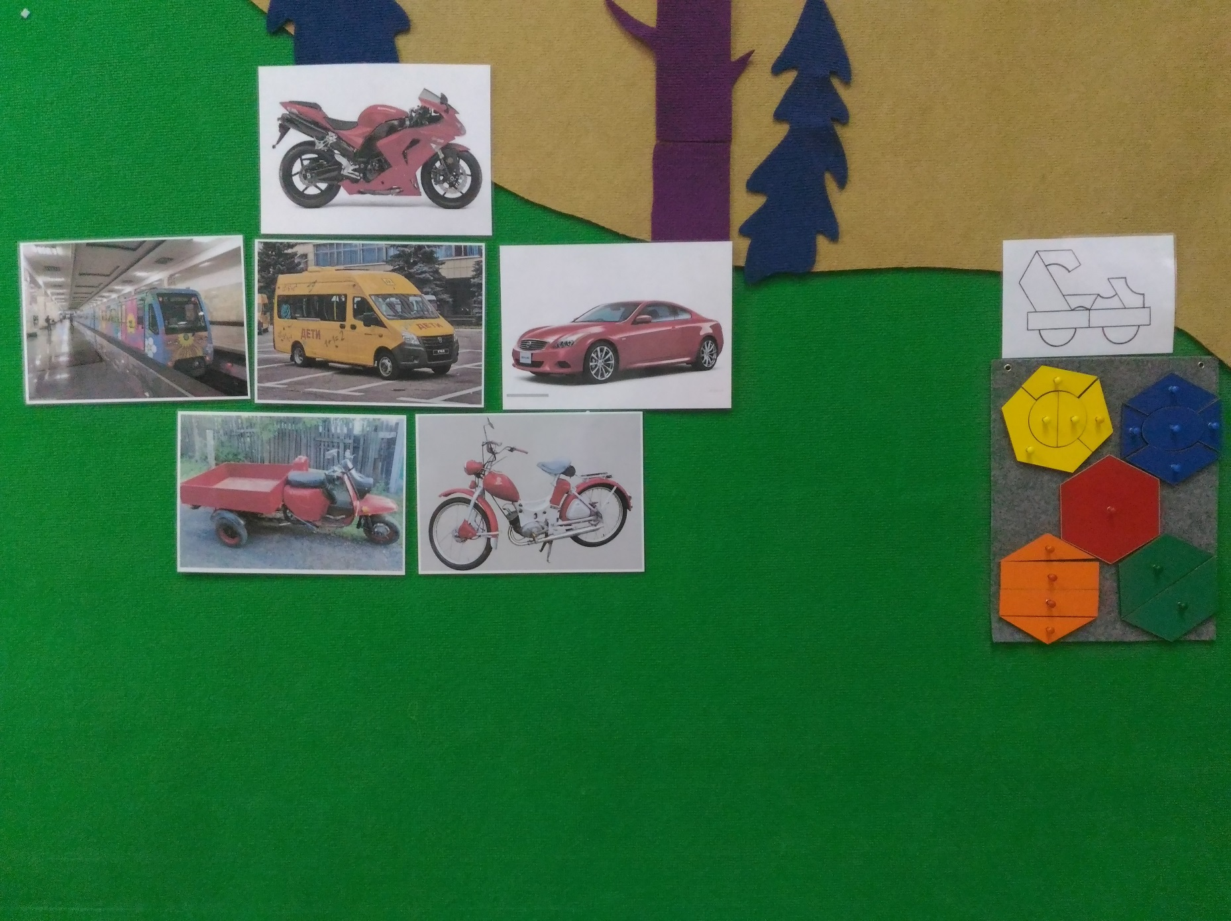

Приложение 2.
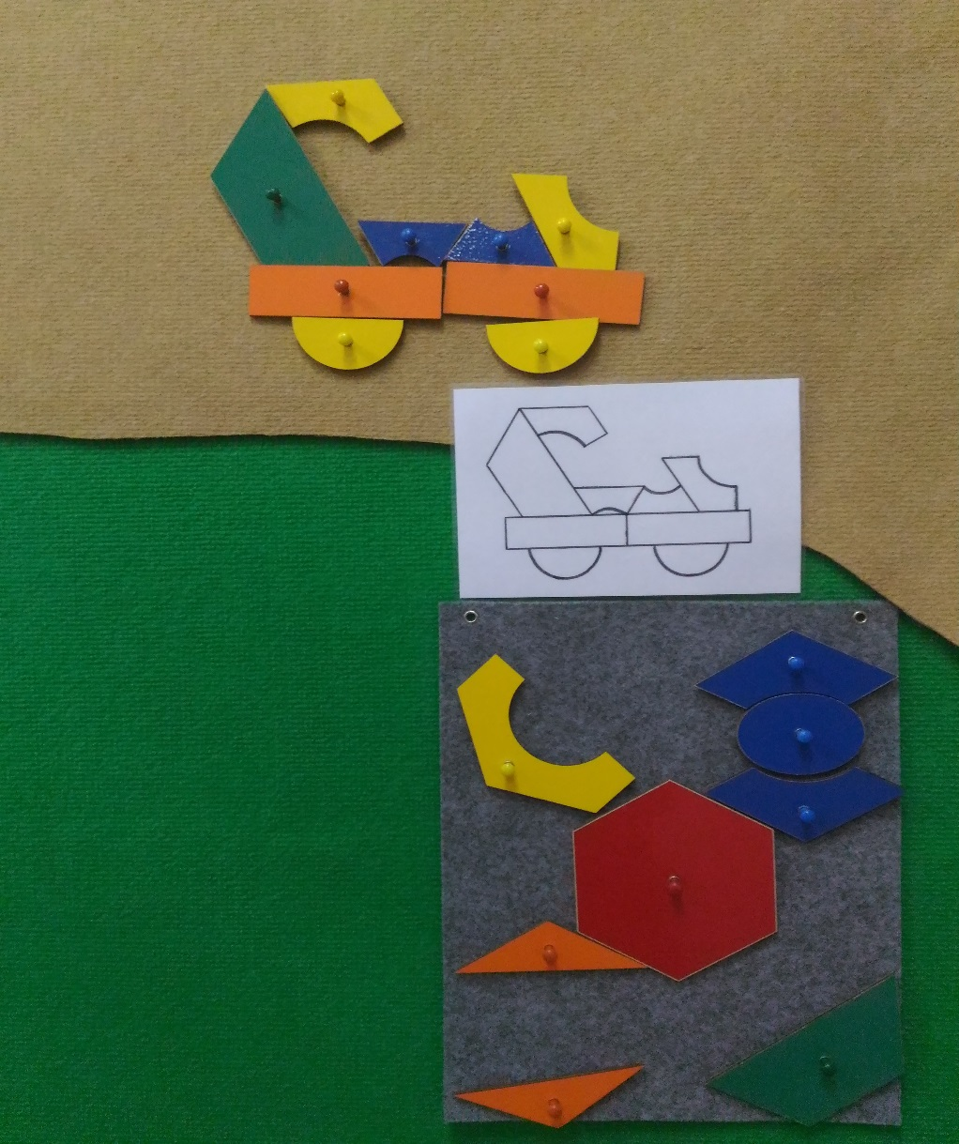

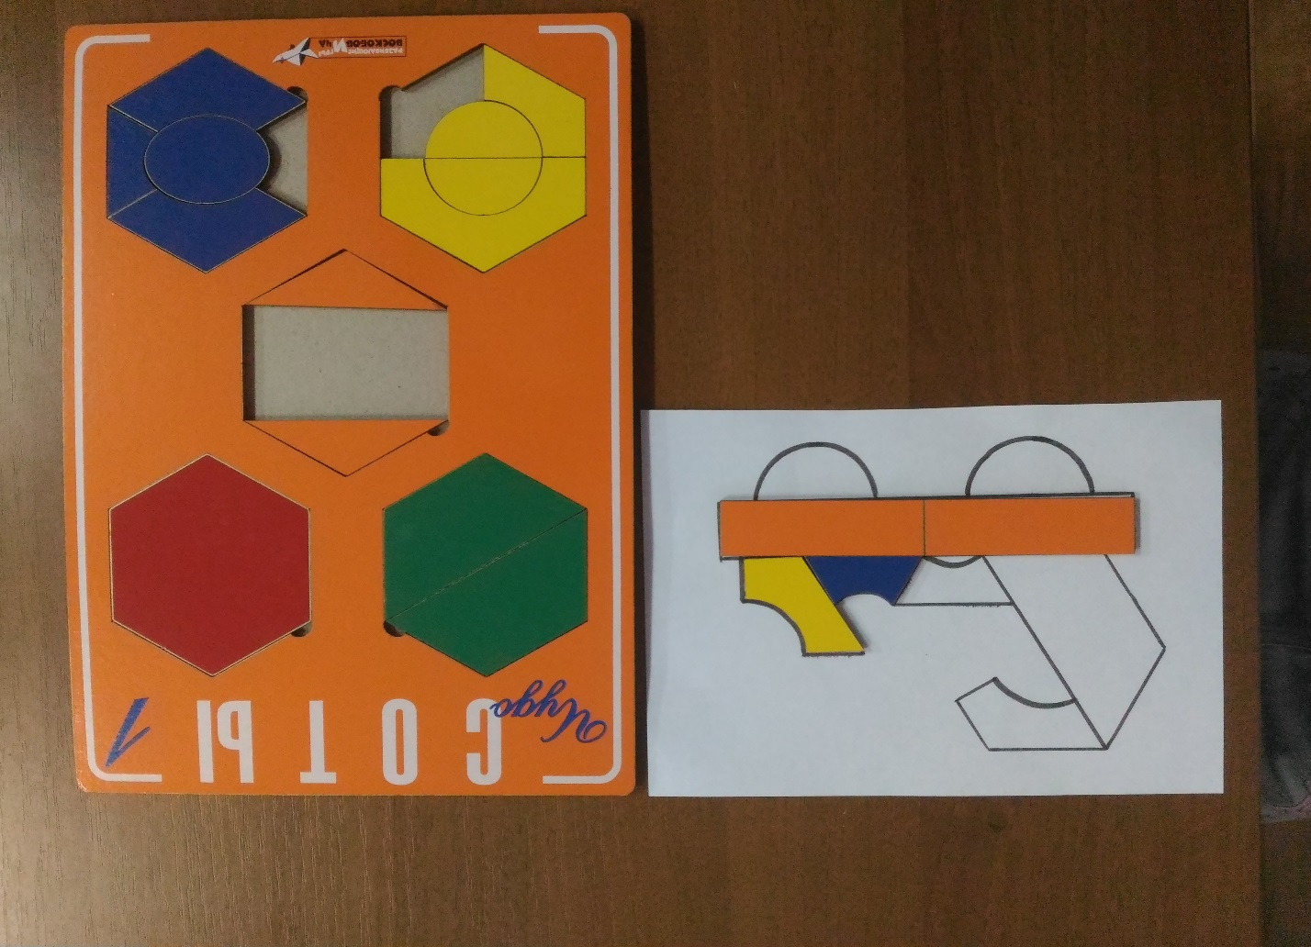
Вариант 1.

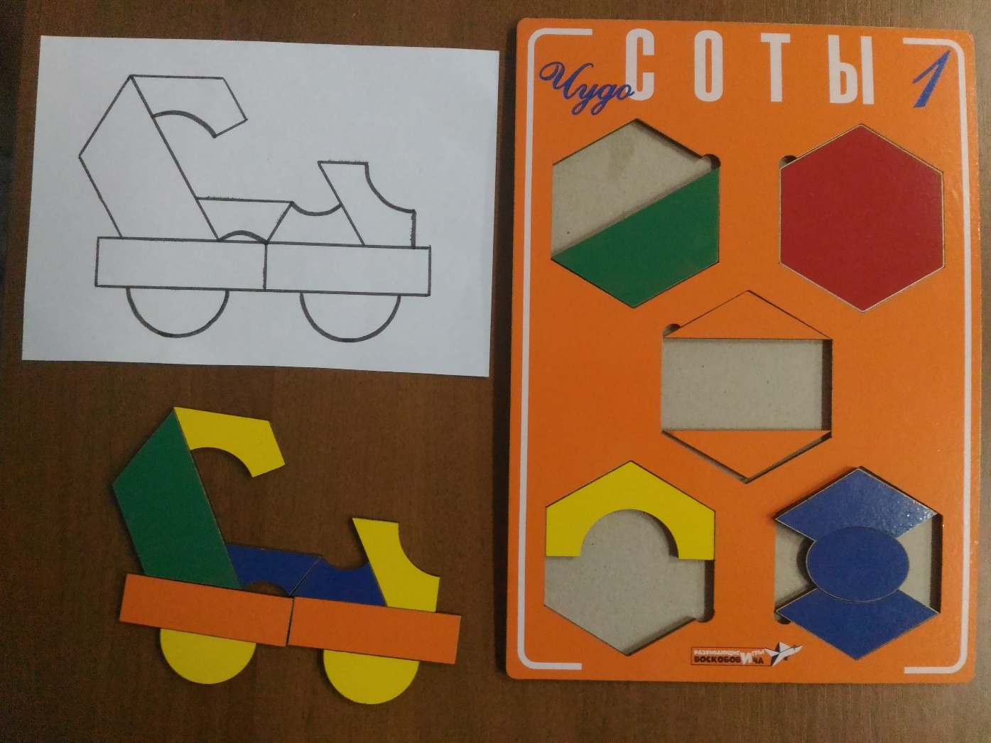
Вариант 2.

Приложение 3.
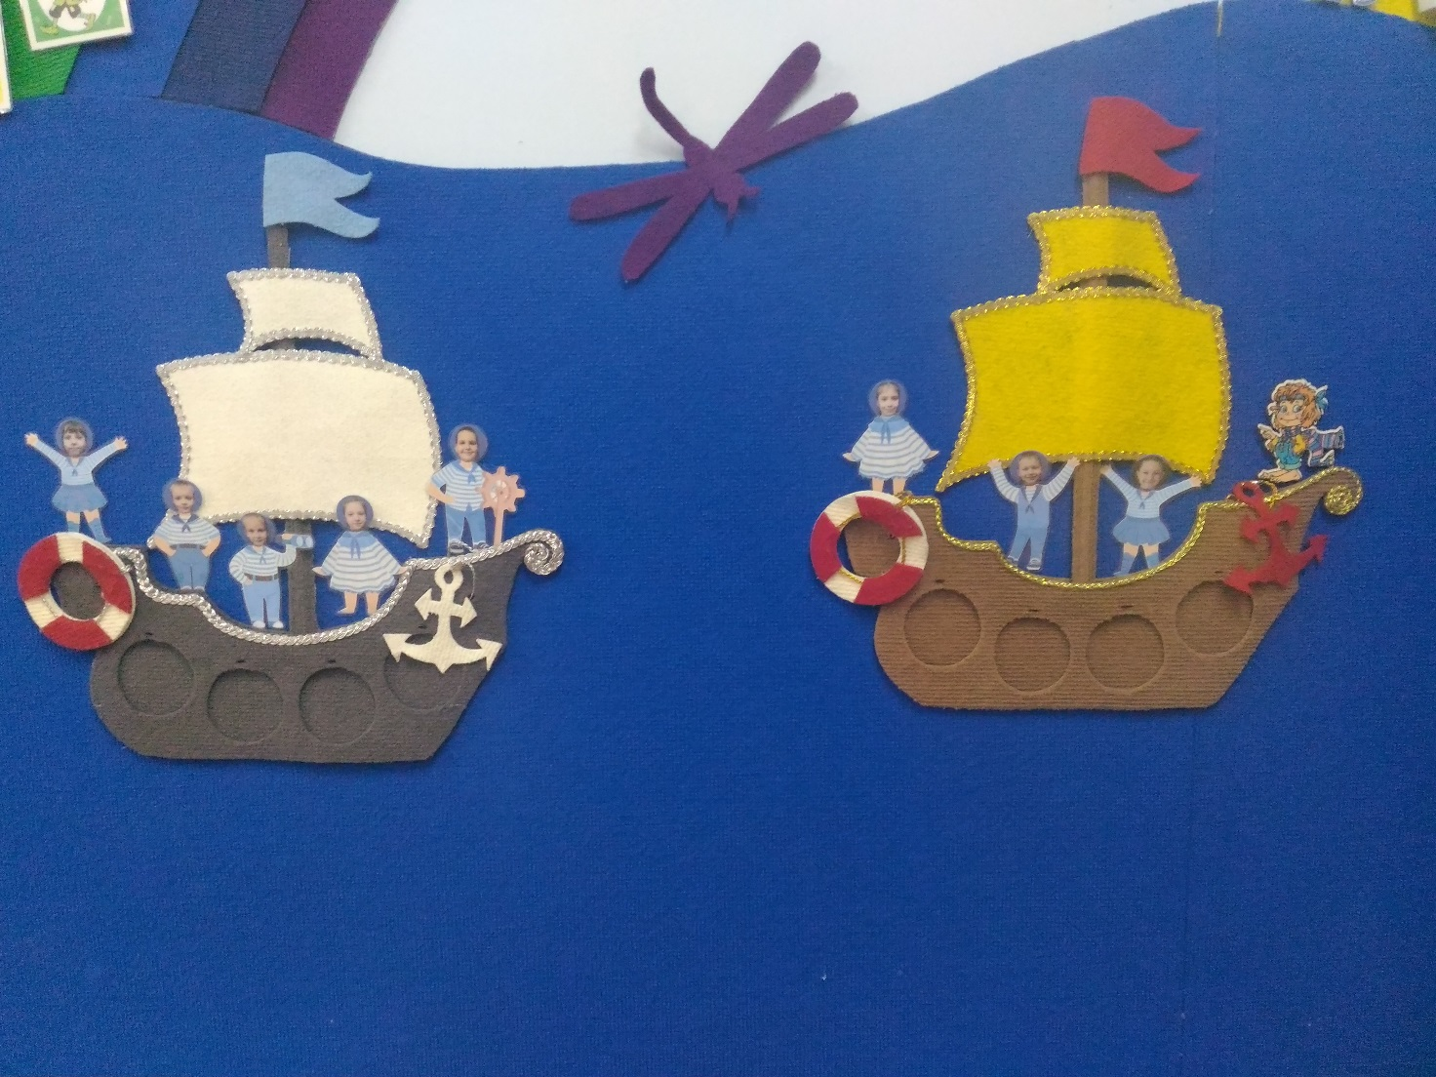

Приложение 4.
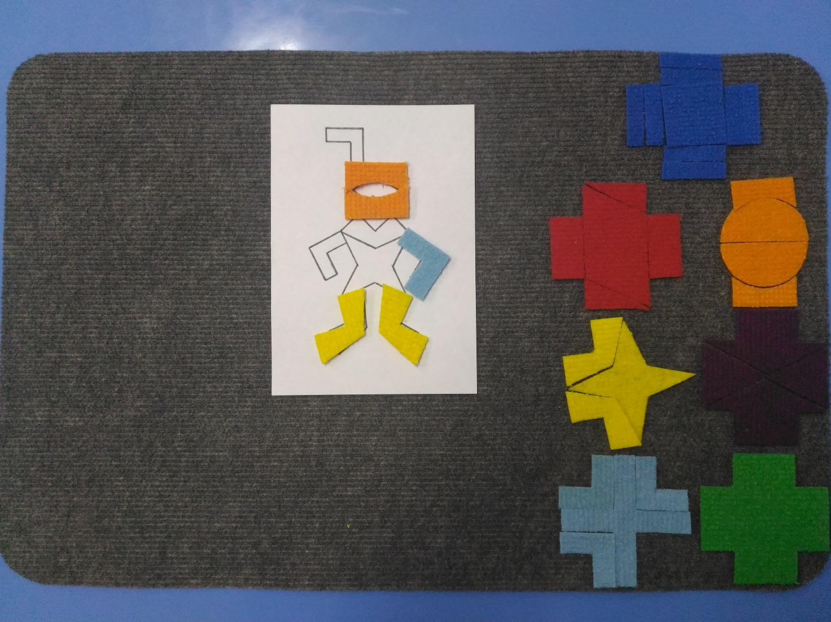
Вариант 1.

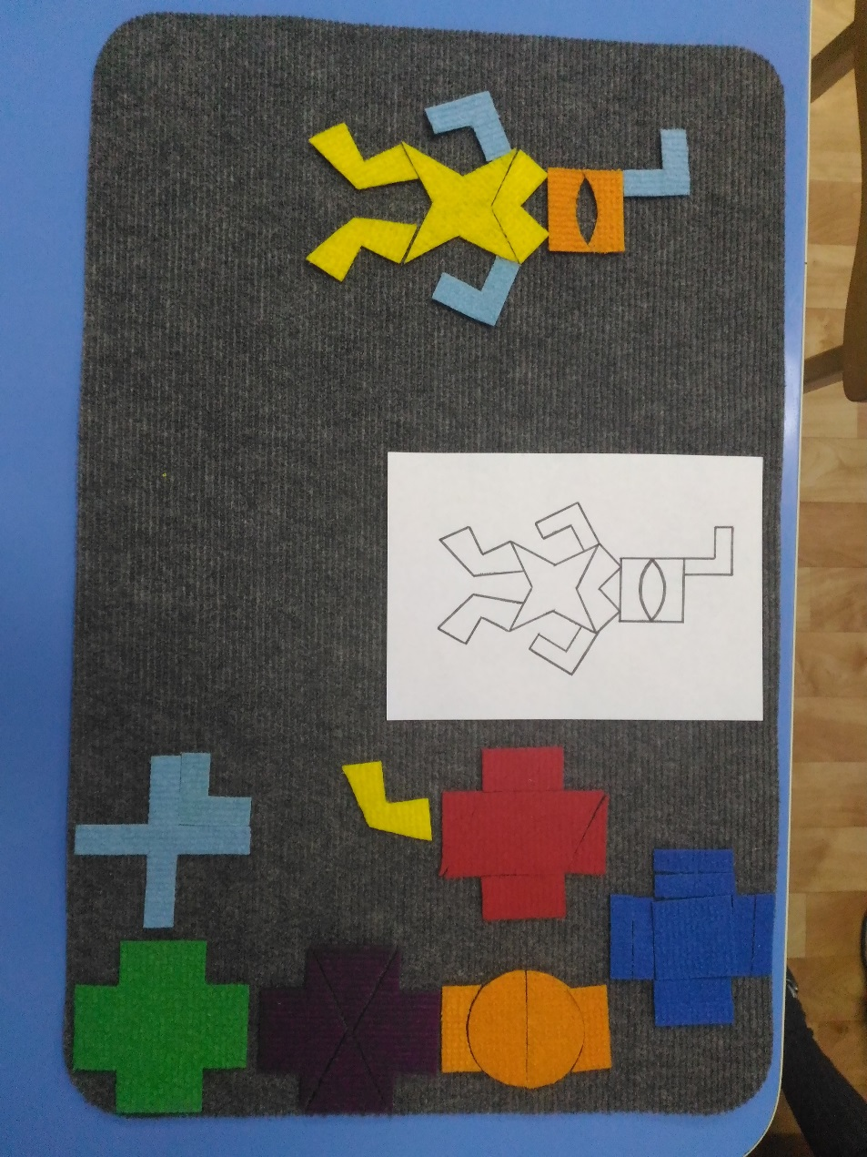
Вариант 2.

Приложение 5.
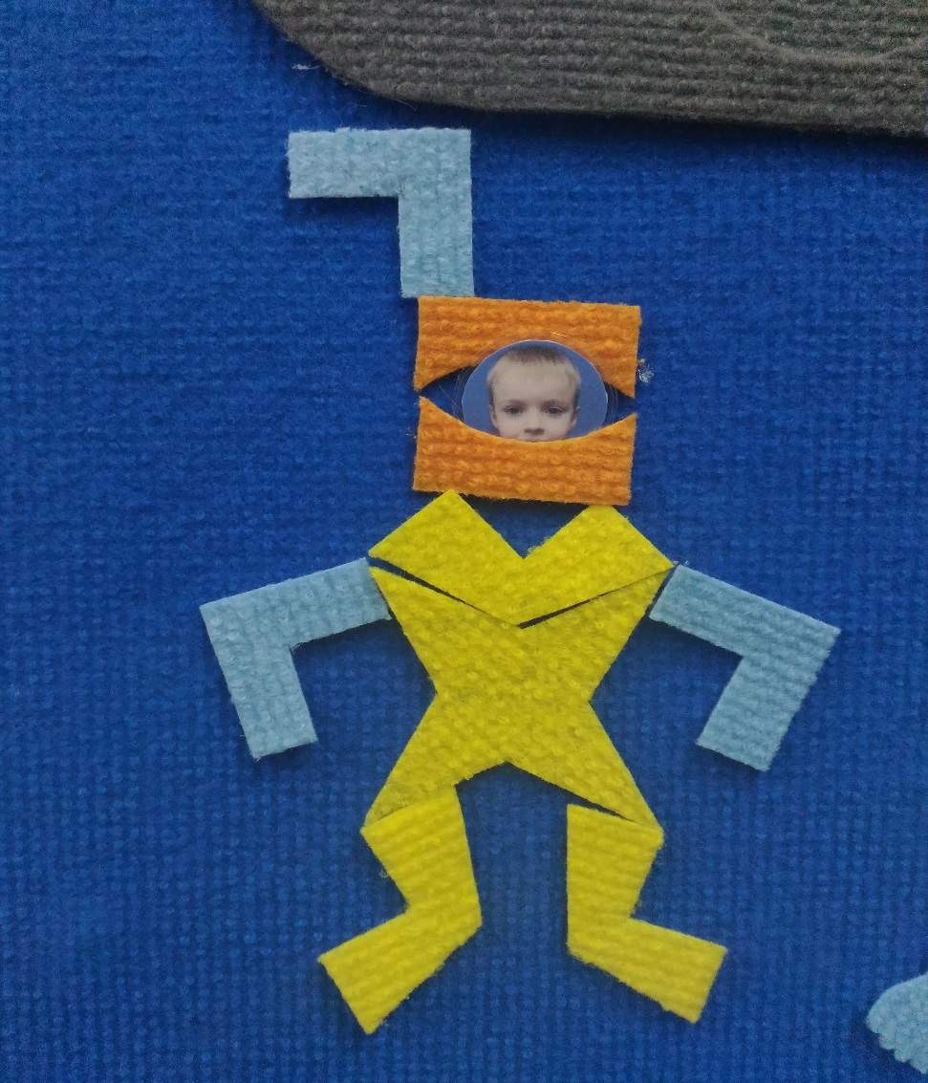

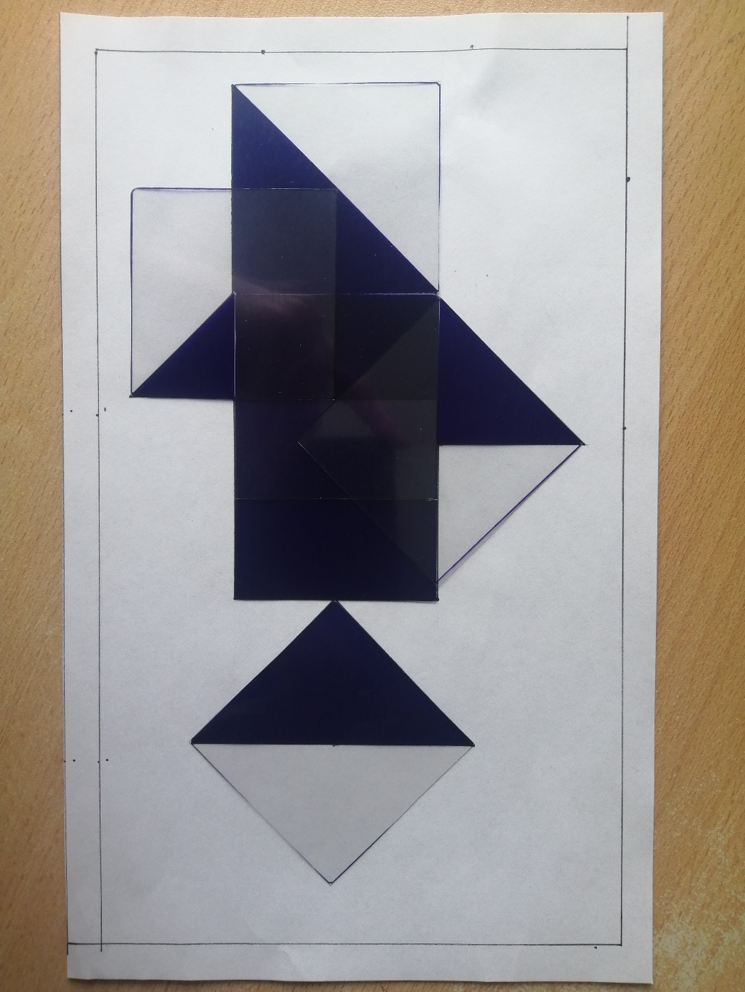
Приложение 6.

Вариант 1.
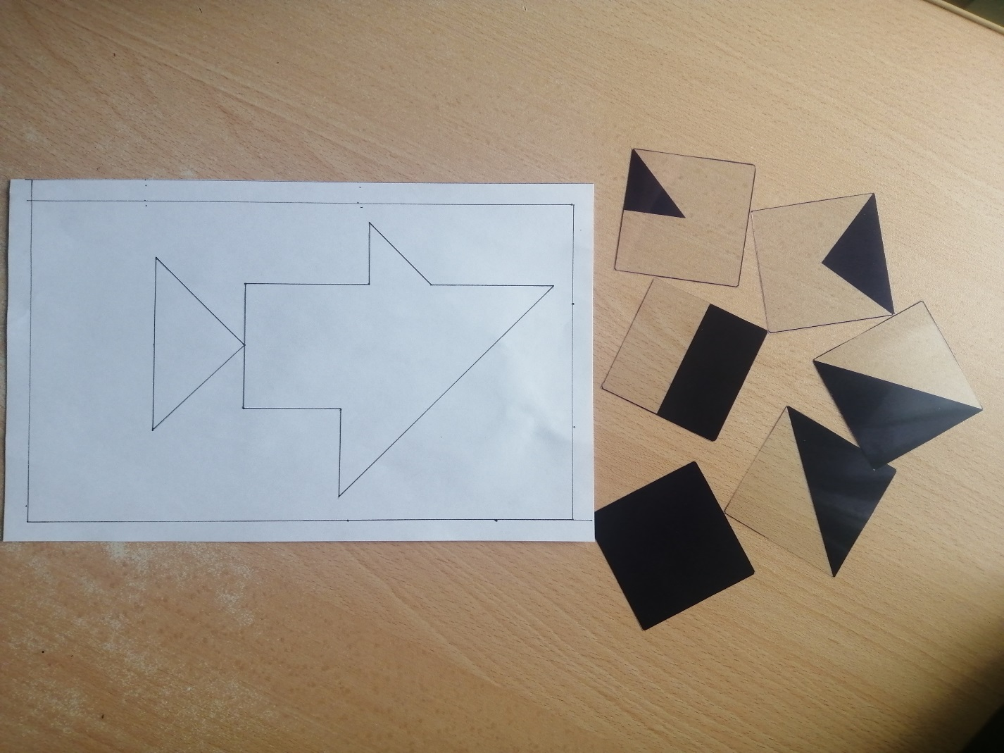

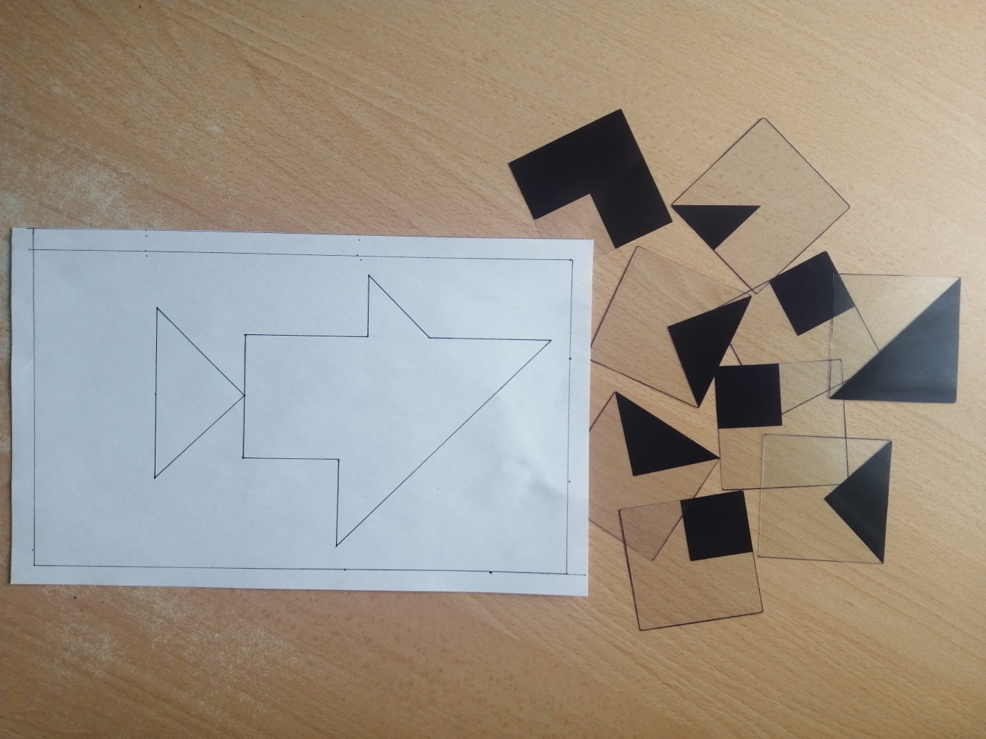
Вариант 2.

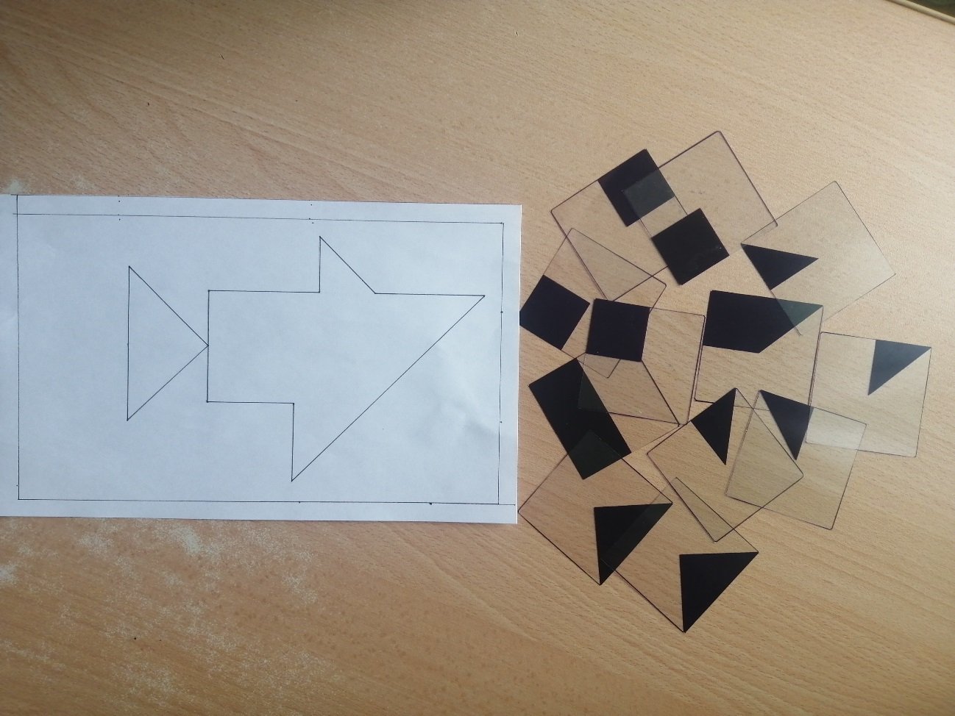
Вариант 3.

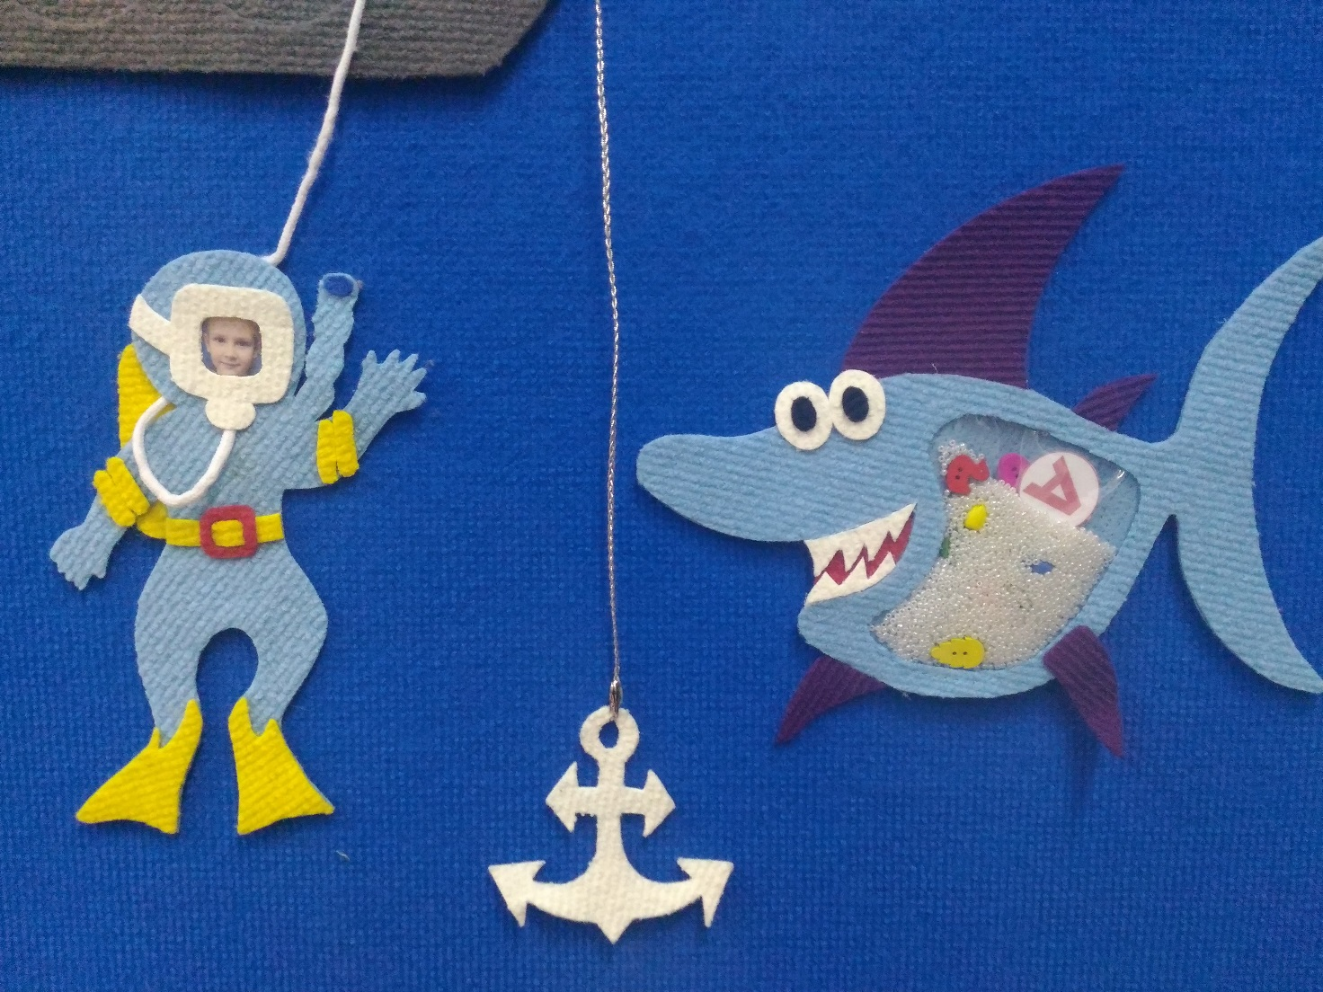
Приложение 7.

Приложение 8.
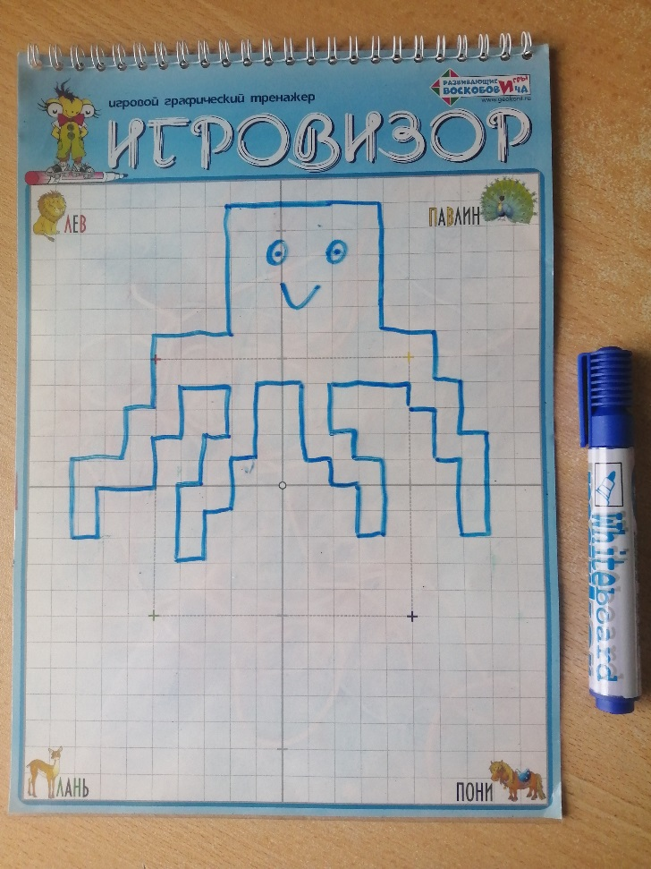

Приложение 9.
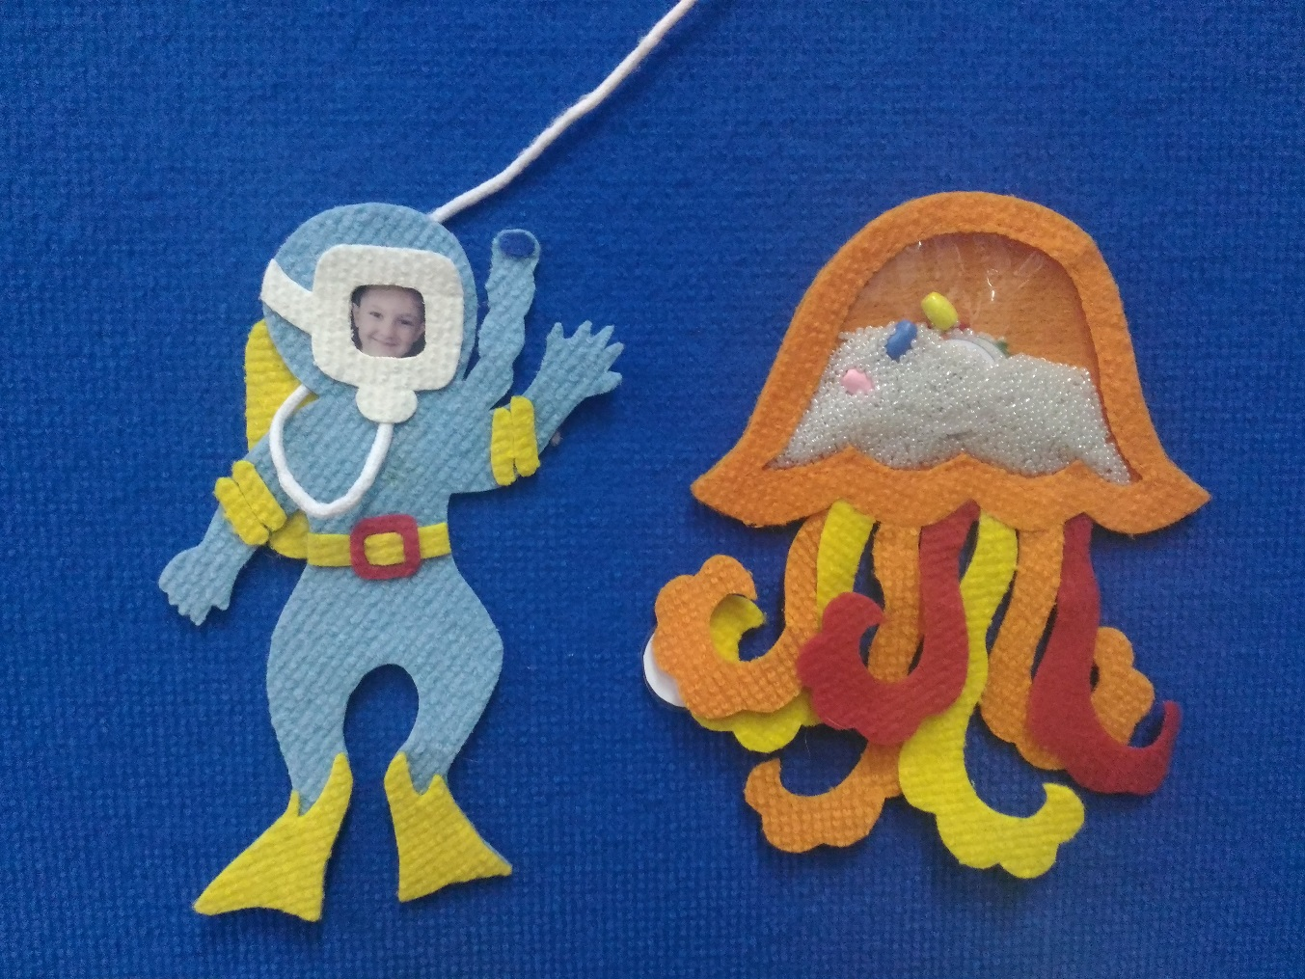

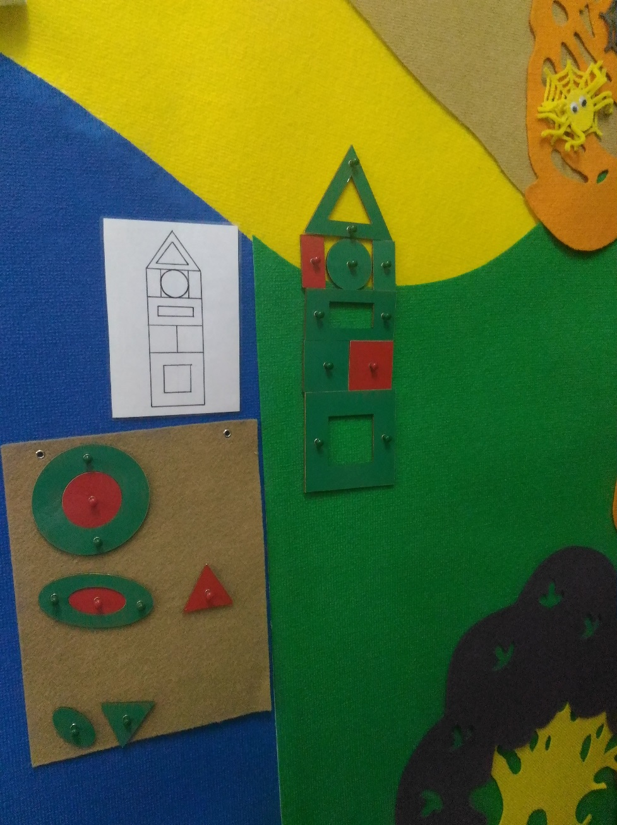
Приложение 10.

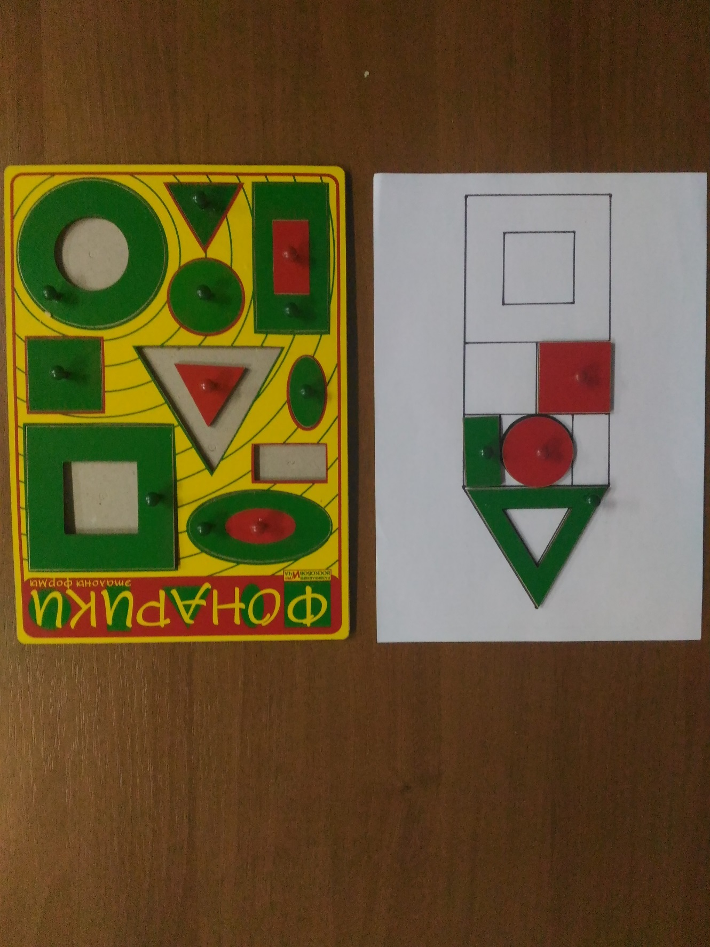
Вариант 1.

Вариант 2.
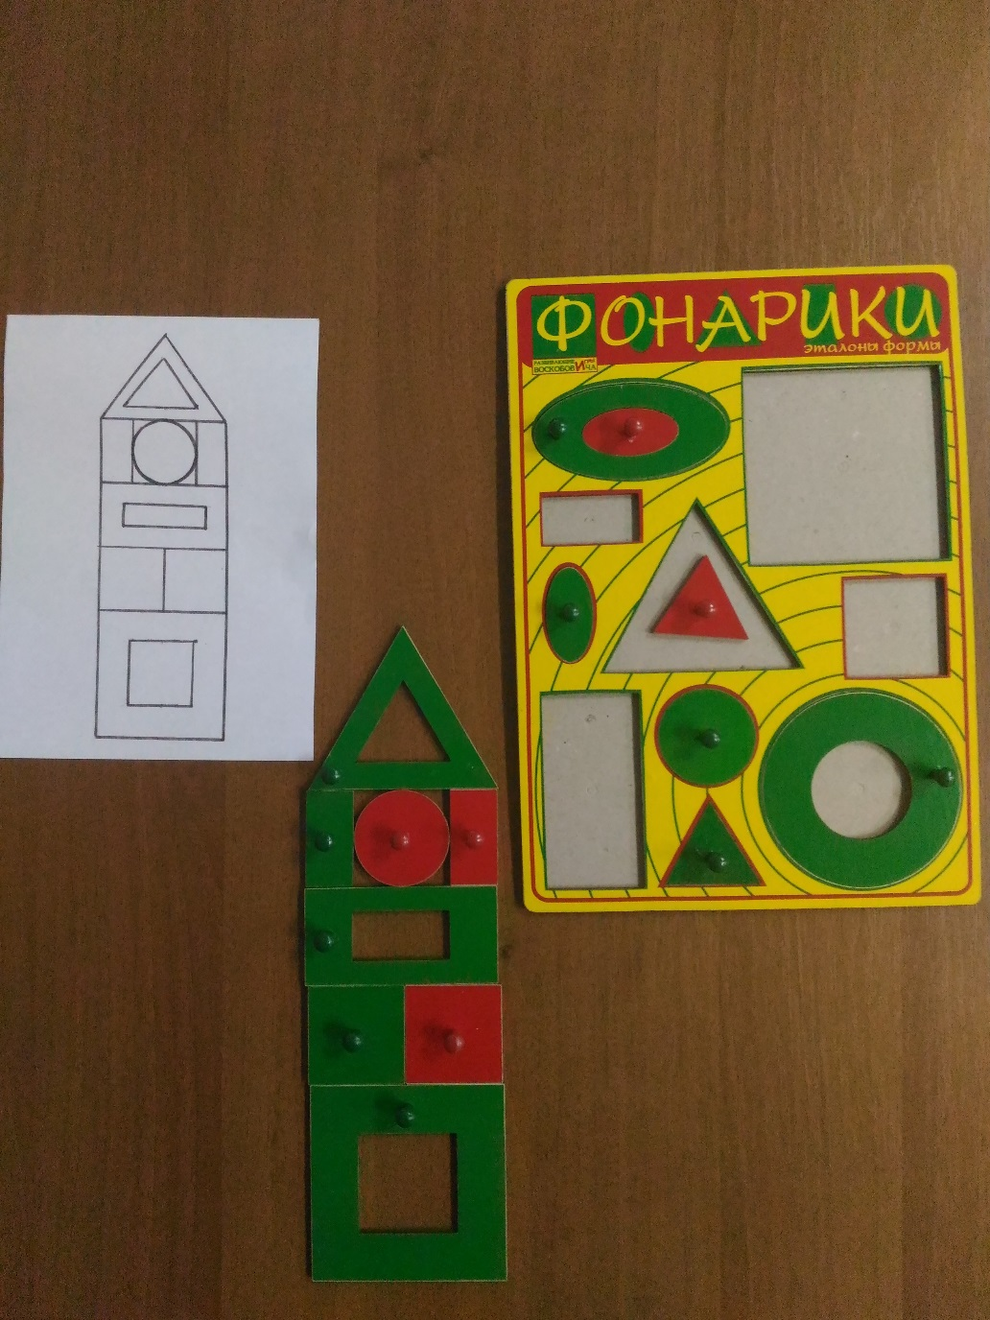

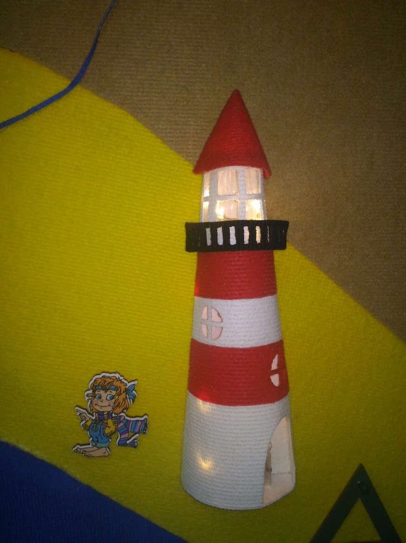
Приложение 11.

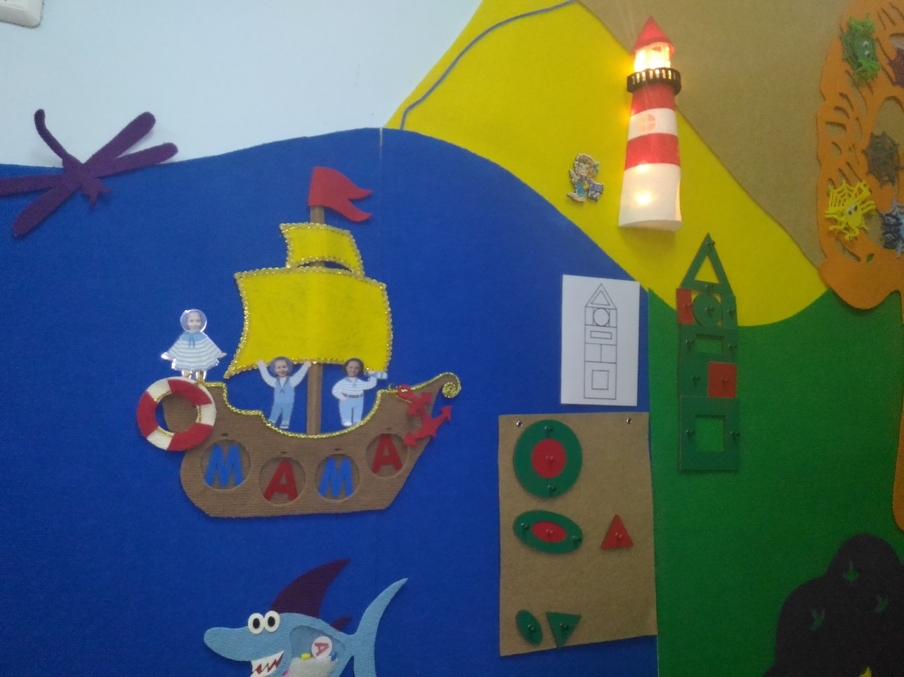

Приложение 12.
